## Sistem Pemantau Penggunaan Masker Dan Suhu Tubuh Menggunakana Sensor MLX90614 Untuk Penerapan Protokol Kesehatan di Era Pandemi

**Niar Susanti1, Taqwan Thamrin, S.T.,M .Sc.2 Fakultas Ilmu Komputer, Universitas Bandar Lampung**

**Jl.Zainal Abidin Pagar Alam No 26, Labuhan Ratu, Kedaton, 35142, Bandar Lampung**

**Email:** [**taqwanthamrin@ubl.ac.id**](mailto:taqwanthamrin@ubl.ac.id)[**niarsusanti8@gmail.com**](mailto:niarsusanti8@gmail.com)

**Abstrak**

Munculnya sebuah wabah virus jenis baru yang disebut Covid-19, pertama kali virus ini ditemukan dikota Wuhan, China pada penghujung tahun 2019 dan menyebar begitu cepat ke berbagai negara termasuk Indonesia. Maka dari itu pemerintah menghimbau agar selalu menerapkan protokol kesehatan seperti mencuci tangan dengan sabun dan air mengalir atau dengan *hand sanitizer*, tidak menyentuh wajah dengan tangan yang belum dicuci, menerapkan *physical distancing*, serta mengenakan masker dalam setiap aktivitas terutama ditempat umum. Virus ini menyerang banyak sekali makhluk hidup dan menginfeksi sistem pernapasan, gejala yang terjadi biasanya menyerupai flu, demam, batuk, pilek, sakit tenggorokan, dan sakit kepala. Agar Mahasiswi mahasiswa selalu disiplin dalam penerapan protocol kesehatan maka diperlukan alat pemantau masker dan suhu tubuh alat pemantau ini dibuat dengan android studio dengan pemanfaatan *recognition* untuk mengetahui orang menggunakan masker atau tidak dan sensor MLX90614 untuk mengecek suhu tubuh kemudian jika tidak menggunakan masker dan suhu tubuh tinggi maka buzzer dan led akan menyala serta sistem ini dilengkapi dengan web untuk data yang didapat maka data akan dikirim melalui rabbitmq keweb sehingga alat ini tidak digunakan begitu saja. Metode yang digunakan adalah dengan merumuskan masalah yang ada tujuan penelitian, melakukan studi literatur, melakukan perancangan alat dan melakukan pengujian alat. Hasil dari penelitian ini adalah alat dapat mendeteksi orang yang menggunakan masker dan mendeteksi suhu tubuh dengan baik.

## Kata Kunci: Arduino;Android Studio;NodeMCU;MLX90614;Visual Studio

1. **Pendahuluan**

Munculnya sebuah wabah virus jenis baru yang disebut Covid-19, pertama kali virus ini ditemukan dikota Wuhan, China pada akhir tahun 2019 dan menyebar begitu cepat ke berbagai negara termasuk Indonesia. Virus ini menyerang banyak sekali makhluk hidup dan menginfeksi sistem pernapasan, gejala yang terjadi biasanya menyerupai flu, demam, batuk, pilek, sakit tenggorokan, dan sakit kepala. Covid-19 ini dapat menyebar melalui percikan air liur (batuk dan bersin),

bersentuhan langsung dengan orang yang terinfeksi, dan menyentuh mata, hidung, ataupun mulut. Serta media lain seperti benda, kertas, dan alat elektronik dari orang- orang sekitar. (Mussyakratul, 2020)

Namun bagi sebagian orang hal ini tidak menjadi alasan untuk tidak melanjutkan pekerjaan ataupun aktivitas sehari-hari mereka. Maka dari itu pemerintah menghimbau agar selalu menerapkan protokol kesehatan seperti mencuci tangan dengan sabun dan air mengalir atau dengan *hand sanitizer*, tidak menyentuh wajah

dengan tangan yang belum dicuci, menerapkan *physical distancing*, serta mengenakan masker dalam setiap aktivitas terutama ditempat umum. Untuk itu maka diperlukan alat untuk mendeteksi suhu tubuh dan pemantau masker.

Kemajuan teknologi saat ini sudah sangat berkembang, dimana salah satu perkembangan yang terjadi dibidang alat otomatis. Banyak sekali alat otomatis alat bantu manusia yang dimodifikasi sedemikian rupa guna untuk mempermudah pekerjaan maupun aktifitas sehari-hari. Dari latar belakang di atas penulis ingin membuat sebuah alat pendeteksi suhu tubuh dan pemindai penggunaan masker dengan menggunakan MLX90614 untuk penerapan protokol kesehatan di era pandemi, Adapun judul penelitian ini yaitu:

“SISTEM PEMANTAU PENGGUNAAN MASKER DAN SUHU TUBUH MENGGUNKAN MLX90614 UNTUK PENERAPAN PROTOKOL KESEHATAN DI ERA PANDEMI”.

# Tinjauan Studi

1. Penelitian yang dilakukan oleh (Zein, 2018) Jurusan Teknik Informatika, STMIK Eresha yang berjudul “Pendeteksi Multi Wajah Dan Recognition Secara Real Menggunakan Metode Principal Component Analysis (PCA) dan Eigenface”yaitu membuat aplikasi yang bisa mendeteksi dan mengenal wajah secara langsung dan multi wajah. Untuk melakukan penelitian ini metode yang digunakan yaitu adalah *eigenface* yang berbasis PCA (*Principal Componen Analysis*) yang berguna untuk pengenalan wajah selanjutnya untuk melakukan pendeteksian cintra wajah di perlukan library yang disebut processing library algoritma untuk membuat aplikasi ini yaitu menggunakan algoritma kompleks yang menggunakan teknik matematika dan

metrical, Dari hasil pengujian menunjukan perolehan tingkat akurasi pendeteksian wajah mencapai sebesar 90%.

1. Penelitian yang dilakukan oleh (Samuel michael liem, 2020) dari fakultas teknologi informasi, Universitas Atmajaya Makasar yang berjudl “Prototype Aplikasi Pengawasan Masyarakat Menggunakan Smart Camera Dalam Mendeteksi Covid- 19”Hasil dari penelitian tersebut adalah aplikasi ini bisa diimplemtasikan pada saat new normal, aplikasi memantau covid-19 ini berbasis *smart camera*. Aplikasi ini akan sangat membantu meminimalisir terjadinya penyebaran virus covid-19 yang terjadi dimasyarat saat ini. Nantinya smart camera ini akan memberikan notifikasi kepada pengguna, masyarakat atau pihak keamanan.
2. Penelitian yang dilakukan oleh (Joseph dedy irawan, 2019) Teknik Informatika, Institut Teknologi Nasional Malangraya Kalangro Km.2 Malang Indonesia yang berjudul “Pendeteksi Mengantuk Menggunakan Library Phython” Dari penelitian ini dapat kita simpulkan bahwa untuk mendeteksi mengantuk diperlukan *library phython,* aplikasi ini bertujuan untuk memberikan peringatan jika seseorang mengemudi dalam keadaan mengantuk metode yang digunakan dalam penelitian ini adalah metode *(Local Binary Patterns Histograms)* LBPH adalah persatuan dari algoritma LBP terhadap dirinya sendiri yang merupakan sebuah deskripsi visual yang dipergunakan untuk melakukan klarifikasi dan gambar digital LBPH juga menggunakan cara pendekatan *pixel* di dalam sebuah gambar

## Metode Penelitian

Pada penelitian ini metode yang digunakan ialah metode Eksperimen Observasi dan Studi document.Untuk membuat alat atau sistem ini dibutuhkan perangkat lunak dan perangkat keras sebagai berikut:

**Tabel 3. 1 kebutuhan software dan hardware**

|  |  |  |
| --- | --- | --- |
| No | Perangkat Keras | Perangkat Lunak |
| 1. | 1 buah  mikrokontroler jenis Nodemcu | Arduino IDE |
| 2. | 2 buah kabel USB  *downloader* | Windows 10 |
| 3. | 1 buah Sensor Suhu MLX9061 | Fritzing |
| 4. | 1 buah Buzzer | Visual Studio Code |
| 5. | 1 buah *Breadboard* | Xampp |
| 6. | Kabel *jumper* | Android Studio |
| 7. | Lampu LED | Balsamiq |
| 8. | Tripod | Software word |
| 9. | 1 buah Laptop |  |

## Alur Alat

Pada gambar dibawah ini alur kerja, maka dapat diuraikan sebagai berikut:

Sensor suhu mendeteksi setelah mendeteksi data ke nodeMCU, nodeMCU mengirim ke RabbitMQ, RabbitMQ mengirim perintah ke android untuk di tampilkan jika data tidak sesuai maka buzzer dan led akan berbunyi dan menyala dan jika data sesuai maka data akan masuk ke database dan akan di tampilkan di website.

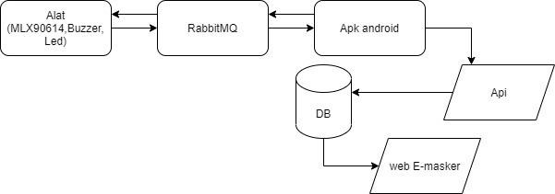

**Gambar3. 1 Cara Kerja Alat**

## Struktur Database

Pada gambar Struktur Data Base diatas, maka dapat diuraikan sebagai berikut:

1. User berfungsi sebagai admin, yang mengendalikan web tersebut.
2. Register berfungsi sebagai dimana jika ingin menggunakan web tersebut

pengguna harus melakukan register terlebih dahulu dan jika sudah mempunyai akun maka langsung saja login.

1. Aktifasi untuk mengetahui alat tersebut digunakan tanggal berapa, dipake di perusahaan apa dan tanggal berapa di aktifkan.
2. Record Data untuk mengarsipkan semua data yang masuk.

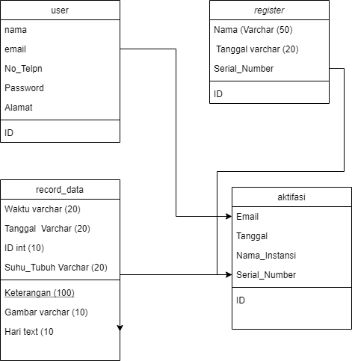

**Gambar3. 2 Struktur DataBase**

## Alur Sistem

Pada alur ini dijelaskan bahwa:

* 1. Pada langkah utama melakukan inisialisai masker dan suhu tubuh setelah suhu tubuh terdeteksi dan menggunakan masker maka led biru menyala selanjutnya data yang sudah terinput akan dikirmkan ke *web* E- masker.
  2. Jika tidak menggunakan masker dan suhu tubuh tinggi maka *led* merah dan *buzzer* menyala selanjutnya data akan dikirmkan ke *web* E-masker.

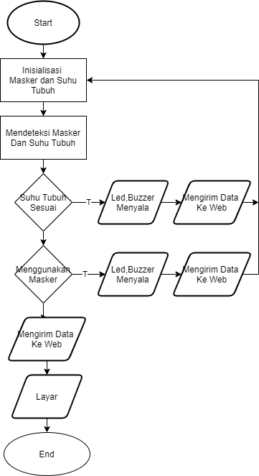penulis telah menyelesaikan alat pemindai penggunaan masker dan pendeteksi suhu tubuh menggunakan sensor Mlx90614 yang dapat digunakan di area kampus atau sekitarnya untuk penerapan protokol kesehatan di era pandemi.

## Pembahasan dan Hasil Arduino

* + 1. 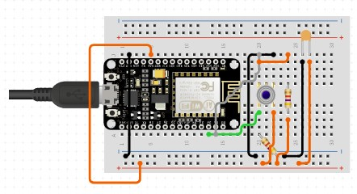**Rangkaian Nodemcu dan Mlx90614** Di bawah ini merupakan rangkain NodeMCU dan Sensor MLX90614 untuk mendeteksi suhu tubuh manusia. Data tersebut di baca oleh NodeMCU dan NodeMCU memproses data tersebut.

**Gambar3. 3 Alur Sitem**

## c) UseCase Diagram

Pada Uml ini di jelaskan bahwa admin mempunyai akses kesemua sedangkan pengguna hanya dapat mengakses profil, data devis anda, record data dan logout.

**Mlx640**

**Gambar 4. 1 Rangkaian Nodemcu dan Sensor Table4. 1 Rangkaian Jumper**

|  |  |  |
| --- | --- | --- |
| **No** | **NodeMCU** | **MLX90614** |
| 1. | D1 | SCL |
| 2. | D2 | SDA |
| 3. | G | GND |
| 4. | VIN | 3V |

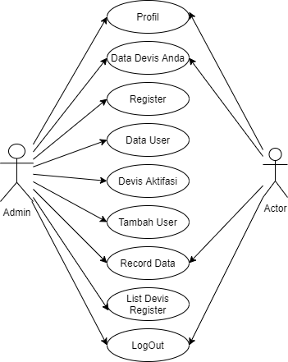**Gambar3. 4 UseCase Diagram**

## Hasil Dan Pembahasan

* + 1. **Source Code mlx90614**

Berikut ini adalah *source code* Arduino IDE yang digunakan dalam penelitian program Sensor Suhu Tubuh MLX90614

**Table4. 2 Source Code NodeMcu dan Sensor Mlx90614**

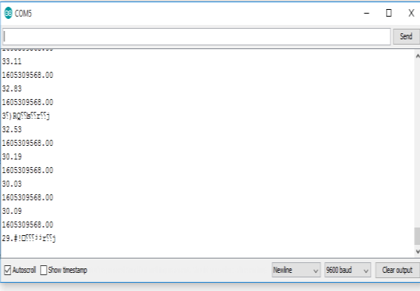

**Gambar 4. 2 Hasil Sensor Suhu**

//library sensor suhu #include <Wire.h>

#include <Adafruit_MLX90614.h> void sensor(){

TempReading = mlx.readObjectTempC(); // Koding Sensor Suhu Serial.println(TempReading);

float unixtime = ntpClient.getUnixTime(); Serial.println(unixtime); StaticJsonBuffer<200> jsonBuffer;

void sensor(){

// Koding Sensor Suhu

TempReading = mlx.readObjectTempC(); Serial.println(TempReading);

if (TempReading > 37){

Serial.println("MAAF TINGGI");

SUHU

ANDA

// digitalWrite(led2, HIGH);

// digitalWrite(buzzer, HIGH);

// delay(1000);

// digitalWrite(buzzer, LOW ) ;

}else if(TempReading < 37){ Serial.println("SELAMAT DATANG");

// digitalWrite(led1, HIGH);

// delay(1000);

}else{

Serial.println("Suhu Tidak Terbaca");

}

float unixtime = ntpClient.getUnixTime(); Serial.println(unixtime); StaticJsonBuffer<200> jsonBuffer; JsonObject& root = jsonBuffer.createObject(); root["mac"] = MAC_char;

root["suhu"] =TempReading ;

// root["ampere"] =amper;

// root["watt"] =watt;

// root["kwh"] =kwh;

// root["Status"] =Status;

//// root["sn"] = MAC_char;

//// root["volt"] ="220.10";

//// root["ampere"] ="32.10";

//// root["watt"] ="20.10";

//// root["kwh"] ="18.10"; String pubmsg; root.printTo(pubmsg); Serial.println(pubmsg); Serial.println(MAC_char);

client.publish(routingkey1, pubmsg.c_str());

// delay(5000)

// client.publish(routingkey2, pubmsg.c_str());

}

## Rangkaian NodeMCU dan Led untuk Output yang di Hasilkan

Dibawah ini merupakan rangkain NodeMCU dan led sebagai output yang dihasilkan ketika alat digunakan. Maka yang dihasilakan jika tidak menggunakan masker dan suhu tubuh tinggi maka led merah akan menyala sebaliknya jika menggunakan masker dan suhu tubuh normal maka led hijau akan menyala.

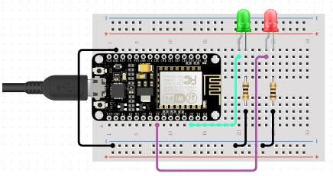

**Gambar 4. 3 Rangkaiab Nodemcu dan Led Table 4. 1 Urutan Jumper Led**

|  |  |  |
| --- | --- | --- |
| **No** | **NodeMcu** | LED |
| 1. | D3 | Hijau |
| 2. | D4 | Merah |

* + 1. **Source Code NodeMCU dan Led** Berikut ini adalah *source code* Arduino IDE yang digunakan dalam penelitian program led.

**Table4. 3 Sorce Code NodeMCU dan Led**

* + 1. **Hasil di Serial Monitor Arduino IDE** Dibawah ini adalah hasil dari inputan sensor suhu tubuh MLX90614.

int led1 = D3 ; int led2 = D4 ;

//calback

void callback(char * topic, byte * payload, unsigned int length) {

char message [7] ; Serial.print("Message arrived ["); Serial.print(topic); Serial.println("] ");

for (int i = 0; i < length; i++) { message[i] = (char)payload[i];

}

String convertMsg = String(message) ; String data = convertMsg.substring(5); Serial.println (data);

int timer = data.toInt();

//relay 1 (Koding led) if (message[0] == '0') {

Serial.println("SELAMAT DATANG"); digitalWrite(led2, HIGH);

sensor(); delay(1000);

digitalWrite(led2, LOW);

} else if (message[0] == '1') { Serial.println("ANDA

MENGGUNKAN MASKER");

digitalWrite(led1, HIGH); digitalWrite(buzzer, HIGH); sensor();

delay(1000); digitalWrite(buzzer, LOW ); digitalWrite(led1, LOW);

}

}

void reconnect() {

// Loop until we're reconnected while (!client.connected()) { Serial.print("Attempting connection...%s");

Serial.println(mqtt_server);

// Attempt to connect

TIDAK

MQTT

if (client.connect(MAC_char, mqtt_user, mqtt_password)) {

Serial.println("connected"); Serial.println(MAC_char); client.subscribe(MAC_char);

// client.subscribe(MAC_char+1);

} else { Serial.print("failed, rc="); Serial.print(client.state());

if (client.state() == 4) ESP.restart(); else {

Serial.println(" try again in 5 seconds");

// Wait 5 seconds before retrying

//delay(10000);

}

}

}

}

void setup() {

//setup pin mode

// pinMode(soilSensor, INPUT_PULLUP); pinMode(D3, OUTPUT);

pinMode(D4, OUTPUT); pinMode(D6, OUTPUT); mlx.begin(); Serial.begin(9600); Serial.println(F("Booting "));

//read config wifi,mqtt dan yang lain ReadConfigFile();

setup_wifi(); SaveConfigFile();

client.setServer(mqtt_server, mqtt_port); client.setCallback(callback);

}

void loop() {

if (!client.connected()) { reconnect();

}

client.loop(); delay(1000); digitalWrite(led1, LOW); digitalWrite(led2, LOW);

// sensor();

}

void sensor(){

// Koding Sensor Suhu

TempReading = mlx.readObjectTempC(); Serial.println(TempReading);

if (TempReading > 37){

Serial.println("MAAF TINGGI");

SUHU

ANDA

// digitalWrite(led2, HIGH);

// digitalWrite(buzzer, HIGH);

// delay(1000);

// digitalWrite(buzzer, LOW ) ;

}else if(TempReading < 37){ Serial.println("SELAMAT DATANG");

// digitalWrite(led1, HIGH);

// delay(1000);

}else{

Serial.println("Suhu Tidak Terbaca");

}

## Rangkaian NodeMcu dan Buzzer

Dibawah ini merupakan rangkaian nodeMcu dan buzzer sebagai output yang dihasilkan ketika alat digunakan. Maka yang dihasilakan jika tidak menggunakan masker dan suhu tubuh tinggi maka buzzer akan berbunyi sebaliknya jika menggunakan masker dan suhu tubuh normal maka led menyala dan buzzer tidak berbunyi

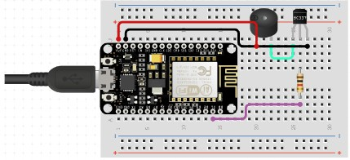

**Gambar 4. 4 Rangkaian Nodemcu dan Buzzer Table 4. 2 Urutan Jumper Buzzer**

|  |  |
| --- | --- |
| **No** | **NodeMcu** |
| 1. | G |
| 2. | D6 |

* + 1. **Source Code NodeMcu dan Buzzer** Berikut ini adalah *source code* Arduino IDE yang digunakan dalam penelitian program buzzer.

Serial.println(" try again in 5 seconds");

// Wait 5 seconds before retrying

//delay(10000);

}

}

}

}

void setup() {

//setup pin mode

// pinMode(soilSensor, INPUT_PULLUP); pinMode(D3, OUTPUT);

pinMode(D4, OUTPUT); pinMode(D6, OUTPUT); mlx.begin(); Serial.begin(9600); Serial.println(F("Booting "));

//read config wifi,mqtt dan yang lain ReadConfigFile();

setup_wifi(); SaveConfigFile();

client.setServer(mqtt_server, mqtt_port); client.setCallback(callback);

}

void loop() {

if (!client.connected()) { reconnect();

}

client.loop(); delay(1000); digitalWrite(led1, LOW); digitalWrite(led2, LOW);

// sensor();

}

void sensor(){

// Koding Sensor Suhu

TempReading = mlx.readObjectTempC(); Serial.println(TempReading);

if (TempReading > 37){ Serial.println("MAAF SUHU ANDA

TINGGI");

// digitalWrite(led2, HIGH);

// digitalWrite(buzzer, HIGH);

// delay(1000);

// digitalWrite(buzzer, LOW ) ;

}else if(TempReading < 37){ Serial.println("SELAMAT DATANG");

// digitalWrite(led1, HIGH);

// delay(1000);

}else{

Serial.println("Suhu Tidak Terbaca");

}

**Table4. 4 Source Code Buzzer**

## Hasil dan Pembahasan Website E- Masker

Int buzzer = D6 ;

//calback

void callback(char * topic, byte * payload, unsigned int length) {

char message [7] ; Serial.print("Message arrived ["); Serial.print(topic); Serial.println("] ");

for (int i = 0; i < length; i++) { message[i] = (char)payload[i];

}

String convertMsg = String(message) ; String data = convertMsg.substring(5); Serial.println (data);

int timer = data.toInt();

//relay 1 (Koding led) if (message[0] == '0') {

Serial.println("SELAMAT DATANG"); digitalWrite(led2, HIGH);

sensor(); delay(1000);

digitalWrite(led2, LOW);

} else if (message[0] == '1') { Serial.println("ANDA

MENGGUNKAN MASKER");

digitalWrite(led1, HIGH); digitalWrite(buzzer, HIGH); sensor();

delay(1000); digitalWrite(buzzer, LOW ); digitalWrite(led1, LOW);

}

}

void reconnect() {

// Loop until we're reconnected while (!client.connected()) { Serial.print("Attempting connection...%s");

Serial.println(mqtt_server);

// Attempt to connect

if (client.connect(MAC_char, mqtt_password)) {

Serial.println("connected"); Serial.println(MAC_char); client.subscribe(MAC_char);

TIDAK

MQTT

mqtt_user,

// client.subscribe(MAC_char+1);

} else { Serial.print("failed, rc="); Serial.print(client.state());

if (client.state() == 4) ESP.restart(); else {

* + 1. **Menu Login**

Disini pengguna diharuskan untuk melakukan login terlebih dahulu agar bisa mengakses website e-masker ini.

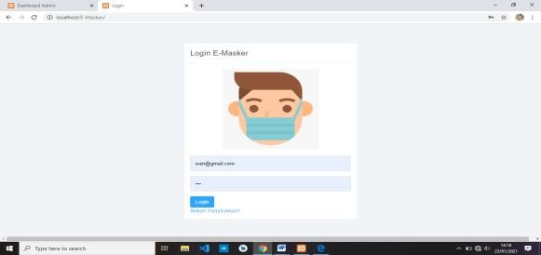

**Gambar 4. 5 Menu Login**

## Register

Pada menu register ini jika pengguna blm mempunyai akun maka terlebih dahulu melakukan register mengisi semua data yang sudah tertera di website.

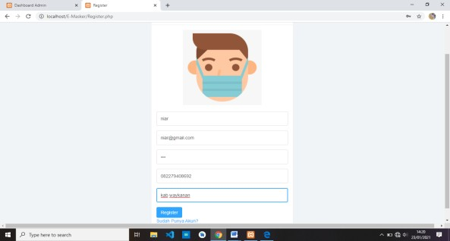

**Gambar 4. 6 Register**

## Recodr Data

Pada menu record data menampilkan data realtime yang dihasilkan pada saat alat melakukan inputan scan penggunaan masker dan cek suhu tubuh maka akan tampil hari, tanggal, waktu, suhu tubuh, serial number, gambar, beserta id.

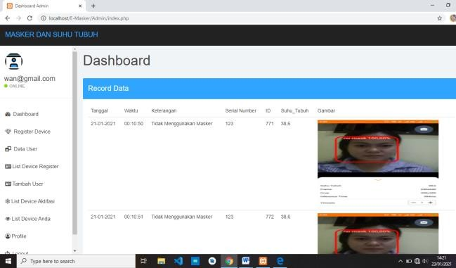

**Gambar 4. 7 Record Data**

## Data User

Menampilkan data user data pengguna yang menggunakan web e-masker ini.

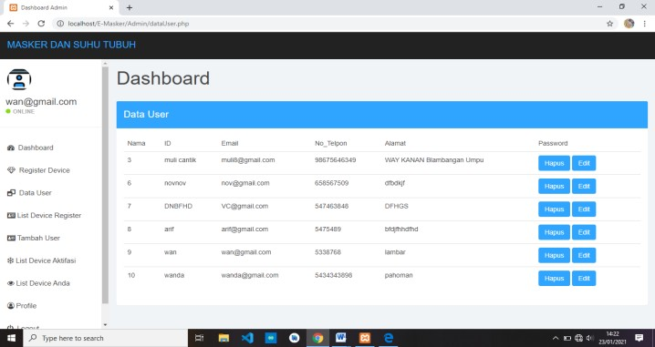

**Gambar 4. 8 Data User**

## List Devis Register

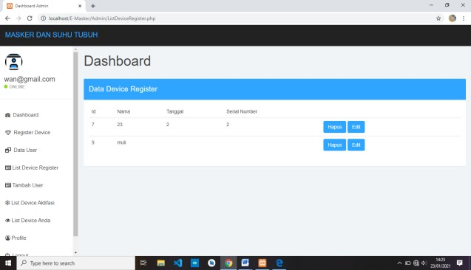

**Gambar 4. 9 List Devis Register**

## Tambah User

Pada menu tambah user ini penguna tidak bisa mengakses hanya admin yang bisa mengakses menu tersebut.

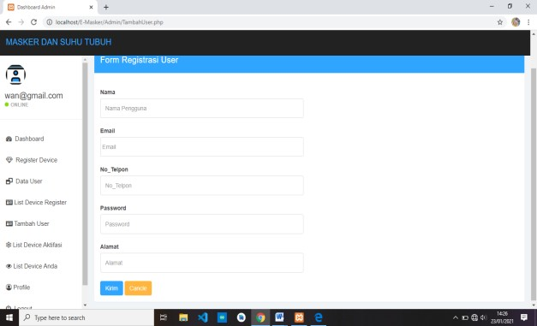

**Gambar 4. 10 Tambah User**

## Data Devis Aktivasi

Pada menu data devis anda terdapat beberapa isi yang berisikan tanggal, id, serial number, email, nama instansi. Pada

menu ini berguna untuk mengetahui pada tanggal berapakah alat atau web e-masker ini digunakan diperusahaan tersebut dan jika di klik histori maka akan kembali ke dashboard

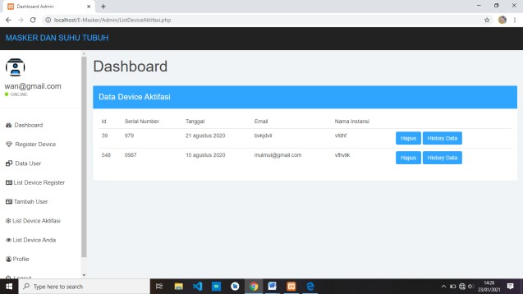

**Gambar 4. 11 Data Devis Aktivasi**

* + 1. List Devis Anda

Untuk data devis ini menjelaskan tentang jika alat ini atau web ini digunakan perusahaan maka akan tertulis di nama instansi disini juga bisa melakukan hapus dan edit data.

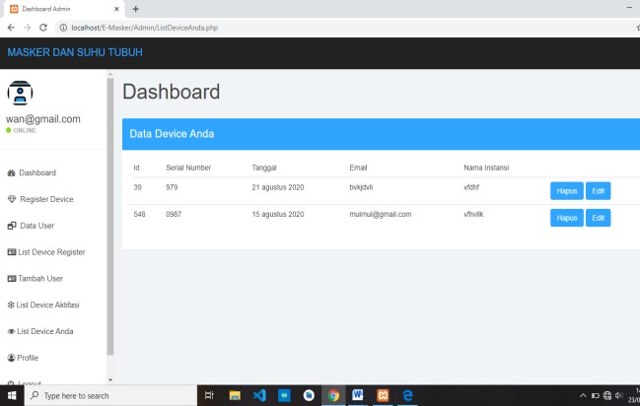

**Gambar 4. 12 Data Devis Anda**

* + 1. Profile

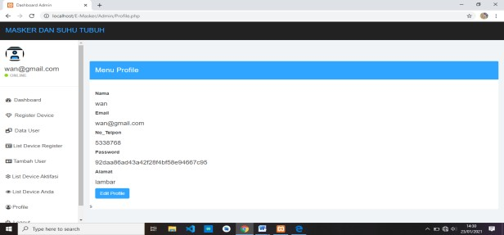Pada menu profile ini menampilkan data diri pengguna yang didalamnya terdapat nama, email, nomer telphon, alamat, password dan pada menu ini bias melakukan edit data.

**Gambar 4. 13 Profile**

## Hasil dan Pembahasan Aplikasi Android

Berikut ini adalah hasil yang di hasilkan ketika melakukan deteksi masker dan suhu tubuh maka akan tampil di layar seperti pada gambar.

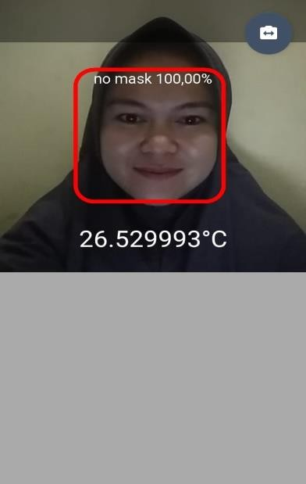

**Gambar 4. 14 Tampilan Android**

## Kesimpulan Dan Saran

* 1. **Kesimpulan**

Sistem pemantau penggunaan masker dan pendeteksi suhu tubuh dapat berjalan dengan baik, mampu mendeteksi masker yang digunakan oleh manusia serta dapat mendeteksi suhu tubuh selain itu dapat mengirimkan data ke web sehingga dapat diketahui mana saja yang tidak menggunakan masker dan suhu tinggi . Kekurangan Utama dari sistem ini adalah belum bisa membedakan mana jenis masker yang baik digunakan dan mana yang tidak serta tidak dapat mendeteksi suhu tubuh secara jarak jauh yang telah di tetapkan

,Solusi terbaik adalah dengan menganti sensor yang digunakan dengan sensor yang lebih baik seperti amg8833 ir thermal camera. Kemudian, agar masker wajah terdeteksi dengan baik dibutuhkan kondisi cahaya yang lebih baik, karena jika lokasi pemasangan dilakukan di lokasi yang tidak

cukup cahaya, masker detektor tidak cukup baik untuk mendeteksinya.

## Saran

1. Dalam Penerapannya alat ini masih mendeteksi suhu tubuh dan deteksi masker dalam jarak terdekat diharapkan untuk penelitian selanjutnya sudah mampu mendeteksi suhu tubuh dan penggunaan masker dalam jarak yang lebih jauh sebagaimana penerapan protocol kesehatan yang telah di tentukan pemerintah.
2. Dalam Penelitian ini belum bisa untuk melakukan screenshot yang menampilkan gambar secara keseluruhan diharapkan untuk penelitian berikutnnya sudah bisa melakukan screenshot secara keseluruhan.
3. Untuk aplikasi pendeteksi masker belum bisa mendeteksi jenis masker yang sesuai dengan protokol kesehatan.

## 6. Daftar Pustaka

Ali, A. d. (2016). SISTEM SECURYTI WEBCAM DENGAN MENGGUNAKAN MICROSOFT VISUAL BASE (6.0).

*Teknologi dan sistem informasi Univrab*, 48- 65.

Dadang kurniawan, R. M. (2019). IMPLEMENTASI PENDETEKSI PARU PARU BERDASARKAN WARNA KUKU DAN SUHU TUBUH BERBASIS SENSOR TCS3200 DAN SENSOR LM35 DENGAN

METODE NAIVE BAYES. *Pengembang teknlogi informasi dan ilmu komputer*, 3383- 3389.

Djoni Haryadi Setiabudi, I. G. (2003). STUDI PENGGUNAAN VISUAL STUDIO

6.0 UNTUK PENGEMBANGAN SISTEM INFORMASI BERKELAS ENTERPRISE. *JURNAL INFORMATIKA*, 30-38. Dr.Suryono, S. (2018). *Teknologi Sensor.* Semarang: Undip Press.

Dwi putAra rahman hakim, A. b. (2018). Sistem Memonitoring Air PDAM Pada Rumah Tangga Menggunkan

Mikrokontroler NODEMCU Berbasis Smartphone ANDROID. *IPTEK*, 9-18.

Joseph dedy irawan, e. a. (2019). Pendeteksi Mengantuk Menggunakan Library Phython. *MNEMONIC*, 22-27.

Muhlisin agung saputro, E. R. (2017). Implementasi Monitoring Detak Jantung Dan Suhu tubuh Manusia Secara Wirilless. *Pengembang teknologi informasi dan ilmu komputer*, 148-156.

Mussyakratul, F. (2020). Rancangan Bangunan New Normal Covid-19 Masker Detektor Dengan Notifiksi Telegram Berbasis Internet Of Things. *Jurnal DINAMIK*, 77-84.

Prayoga, C. (2017, september 19). *Mengapa Harus Belajar Android dengan Android Studio* . Retrieved from htt[ps://www.codepolitan.com/mengapa](http://www.codepolitan.com/mengapa-)- harus-belajar-android-dengan-android- studio-59bfc3146686f

Riyan Fikri, e. r. (2017). Sistem Informasi Simpan Pinjam Berbasis Android pada instalasi Gawat Darurat RSUD Sidoarjo. *Jurnal Sistem Informasi, Teknologi Informatika dan Komputer*, 50-56.

Samuel michael liem, w. m. (2020). PROTOTYPE APLIKASI PENGAWASAN MASYARAKAT MENGGUNAKAN SMART CAMERA DALAM MENDETEKSI COVID-19. *Fokus*

*Eloktroda*, 15-19.

Santoso, H. (2015). *Panduan Praktis Arduino Untuk Pemula.* Trenggatek: [www.elangsakti.com.](http://www.elangsakti.com/)

Zein, A. (2018). APLIKASI PENDETEKSI MULTI WAJAH DAN RECOGNITION SECARA REALTIME MENGGUNAKAN METODE PRICYPAL COMPONENT ANALISI (PCA) DAN EIGENFACE.

*Jurnal Teknologi Informasi EISIT*, 1-7.